专业培训记录
■QMS □50430 ■EMS ■OHSMS
受审核方名称 |  | 欧森(天津)科技有限公司 |  | 专业小类/  项目代码 | Q：02.09.00;29.12.00;  34.05.00;39.03.01  E：02.09.00;29.12.00;  34.05.00;39.03.01  O：02.09.00;29.12.00;  34.05.00;39.03.01
教师姓名 |  | 薛永宏 | 02.09.00,39.03.01 | 培训地点
受培训人员 | 姓名 | 李俐
 | 专业代码 | 29.12.00,34.05.00
生产工艺/  服务过程 |  | 油田技术服务过程：合同签订→方案确定→技术服务→客户验收交付  油泥、泥浆废弃物处理过程：收集→配药→搅拌→压滤→液固分别转运等
生产过程/服务过程  的风险及控制措施  特殊过程的控制 |  | 重点控制压滤，需严格按照作业指导书生产，重点控制温度、压力、时间。  重点控制销售过程，制定销售规范，以顾客为关注焦点。
重要环境及控制措施 |  | 重大环境因素：火灾，固废排放；  控制措施：集中收集外售至废品回收站；提高安全意识；做好火灾预防措施。一旦发生按相关应急预案执行；制定目标、指标；设备、电路定期检修、降低跑冒滴漏。
不可接受风险的危险源及控制措施 |  | 重大危险源：触电、火灾；  控制措施：目标指标和管理方案、管理规定、运行控制、应急预案、检查控制、教育培训。
相关法律法规的要求及产品标准 |  | DB37/T 2313-2013《智能变频电磁感应加热节能设备通用技术条件》、  GB /T(150-1 150.4-2011)《压力容器》、  TSG21-2016《固定式压力容器安全技术监察规程》、  HJ/T270-2006《环境保护产品技术要求—反渗透水处理装置》、  GB 8978-1996 《污水综合排放标准》、  GB18599-2001 《一般工业固体废物贮存、处置场污染控制标准》  GB/T12642-2013《工业机器人 性能规范及试验方法》  GB/T20867-2007《工业机器人 安全实施规范》等
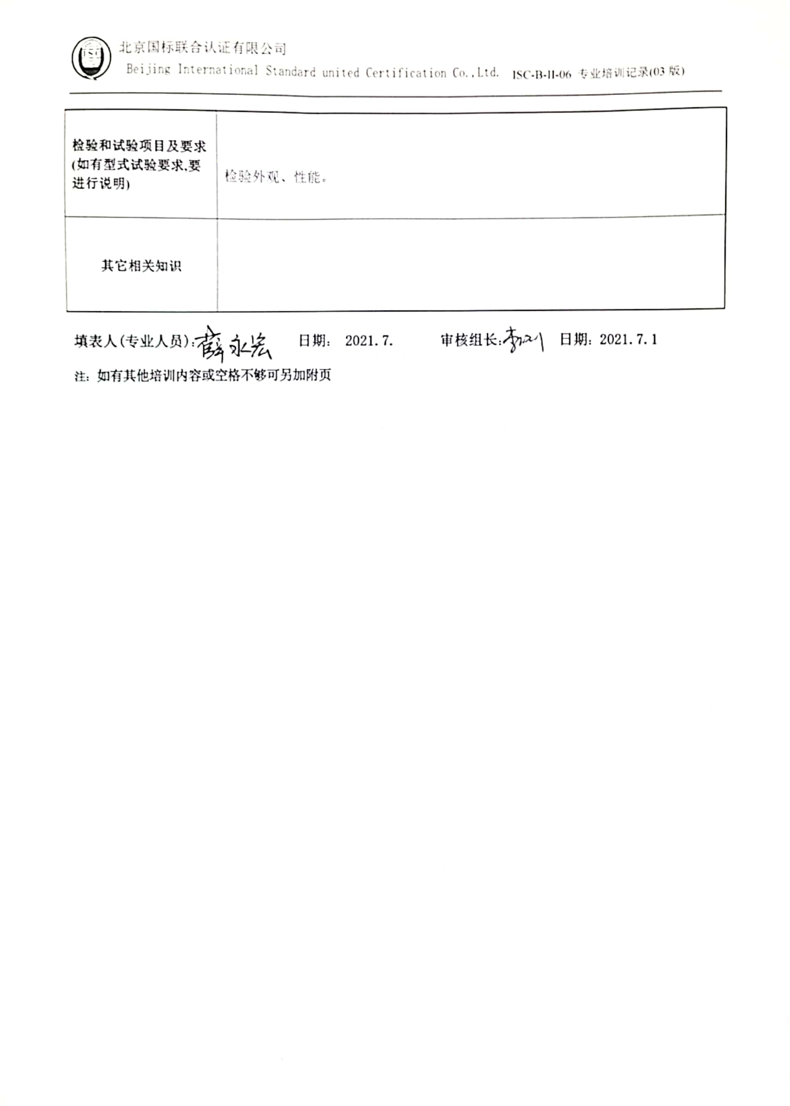  检验和试验项目及要求(如有型式试验要求,要进行说明) |  | 检验外观、性能。
其它相关知识
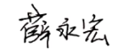
填表人(专业人员)： 日期： 2021.7. 审核组长： 日期：2021.7.1

注：如有其他培训内容或空格不够可另加附页

